1. 网格：从“逐层独立”到“全局共形”
- 初版：每层各自网格，层间节点不共享，变形传递需插值
- 最终：一次生成全局网格，层界面节点唯一共享
→ 变形和应力天然遗传，无映射误差

2. 物理：从“简化力”到“完整二阶多物理场”
- 初版：重力、剥离力、流体力各自简化，缺少统一形式
- 最终：惯性、超弹性、阻尼、CZM软化、流体负压、电场力全部给出力向量 + 局部海森矩阵
→ 每个节点求解3×3牛顿步，物理一致，数值稳定

3. 剥离：从“瞬时断开”到“损伤软化三态机”
- 初版：力超过阈值立即脱粘，力突变
- 最终：粘着(FIXED) → 损伤软化(DAMAGING) → 自由(FREE)
→ 界面牵引力连续下降，分离平滑无震荡

4. 求解器：从“质点积分”到“论文级VBD全特性”
- 初版：显式/半显式，缺少弹性二阶信息
- 最终：逐顶点局部变分能量 + 图着色并行 Gauss-Seidel
  - 自适应初始化 + 切比雪夫加速
→ 无条件稳定，迭代20次即高精度收敛

5. 工艺映射：三项零成本原创机制
- FEP下压碰撞：模拟平台下降将悬垂压回膜面，产成预压应力
- Dm收缩：固化收缩率乘以参考形状矩阵，自动产生残余拉应力（零额外计算）
- 防穿透插值：新层节点按上下真实边界线性生成，避免几何冲突
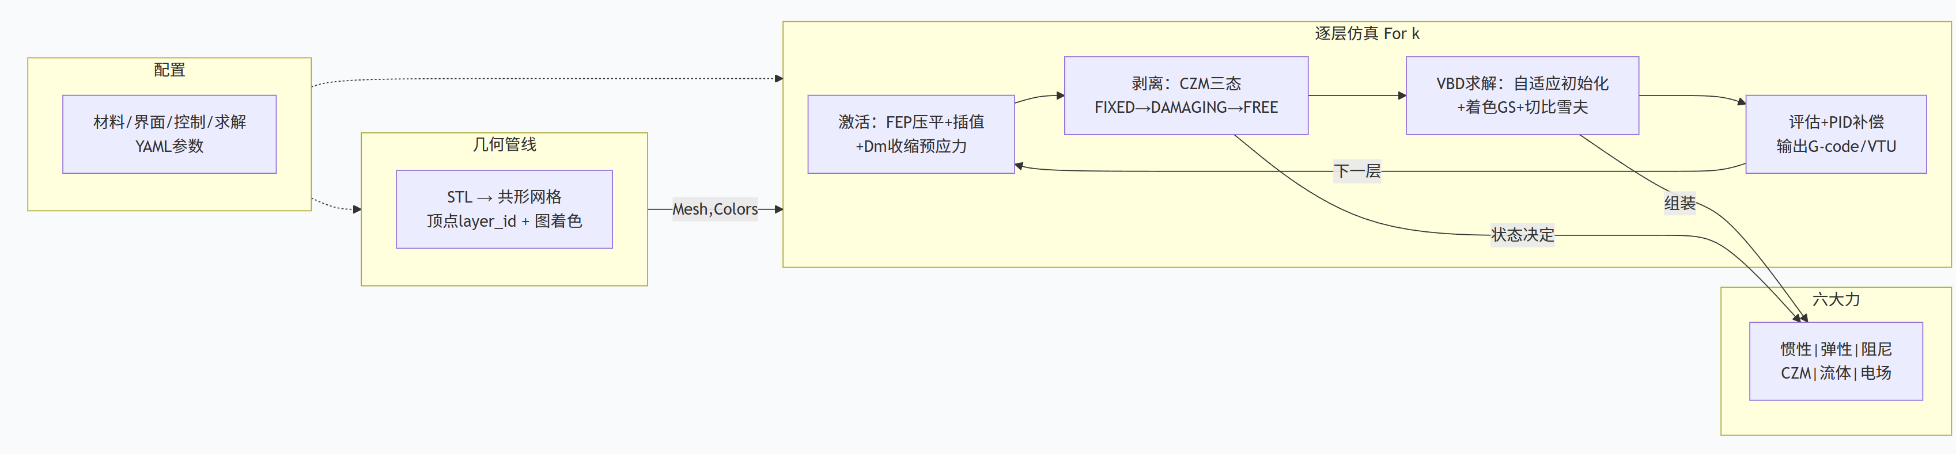1. 几何与拓扑的严谨性 (完全满足)
- Path B 路径实现：明确了通过内部约束面（PLC）强制 TetGen 生成共形网格，解决了节点跨层共享和层界面顺应的问题。
- 畸形遗传与防穿透：2.1 步骤 B 中的 lerp 插值和坐标继承逻辑，确保了模型在极端下垂时不会发生网格自穿透或拓扑崩溃。
- 图着色并行：1.3 节详细描述了如何通过图着色避免 GPU 竞态，这是实现实时仿真的基石。
2. 边界条件与接触力学的真实性 (完全满足)
- CZM 状态机：通过 FIXED -> DAMAGING -> FREE 的三阶段平滑切换，配合 f_czm 软化力，彻底消除了剥离瞬间的数值震荡。
- FEP 膜碰撞：2.1 步骤 A 的强制位移驱动完美复现了平台下压时的物理限制。
- 流体负压截断：加入了间隙距离 $d_{fluid\_max}$ 和时间 $t_{fluid\_max}$ 的双重截断，保证了流体计算只在物理有意义的区间内生效。
3. VBD 核心算法的先进性 (完全满足)
- 自适应初始化：引入了自适应加速度估计，防止静止状态启动时的数值不稳定性。
- 切比雪夫加速：实现了动量外推，并聪明地避开了“剧烈非线性区”（如正在剥离的损伤点），确保了加速的同时不发散。
- 收敛判据：退出条件不再仅仅依赖瞬时动能，而是加入了连续 N 步稳定检查，防止了低频振荡导致的过早退出。
4. 闭环补偿逻辑的有效性 (完全满足)
- 平均误差反馈：采用 err_avg 而非单点误差，过滤了数值噪声，使 PID 控制器的输入更加平滑。
- PID 制造指令：实现了从“偏差检测”到“电压计算”再到“G-code 注入”的完整自动化链路。

